Записная книжка

«Посеешь привычку – пожнешь характер,
Посеешь характер – пожнешь судьбу»
Восточная мудрость

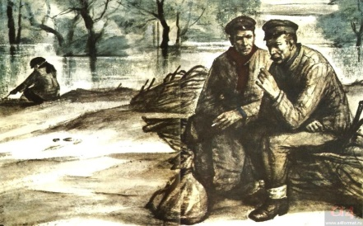
Тема урока: ___________________
_______________________________
______________________________
Цель урока: ___________________
_________________________________________________________________________________________________________________________________________________________

История названия рассказа «Судьба человека».
В 1946 году во время охоты Шолохов встретился на берегу реки с бывшим фронтовиком. Это была случайная, недолгая встреча. Он рассказал писателю, которого принял за шофера-фронтовика, историю своей жизни, навсегда оставшуюся у него в памяти. Долго Шолохов вынашивал мысль, планы, образы. И только через 10 лет в газете «Правда» был напечатан рассказ «Судьба человека», который потряс многих. В редакцию, на радио, писателю посыпались письма. Писали люди, пережившие все ужасы плена, семьи погибших, врачи, ученые, друзья по перу (даже из-за границы – Хемингуэй, Ремарк).
Многие люди хотели найти Андрея Соколова, низко поклониться ему, окружить его заботой, отдать ему свое тепло.

Жизненный путь Андрея Соколова
(Плен, мирная жизнь, потеря близких, в церкви, побег из плена, Ванюшка, война, фронт)

1.
2.
3.
4.
5.
6.
7.
8.

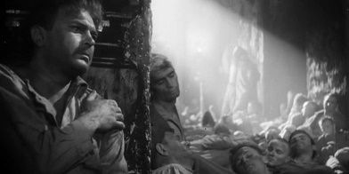
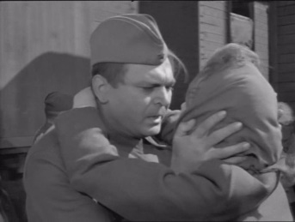
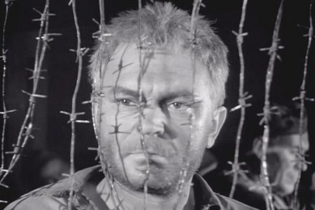

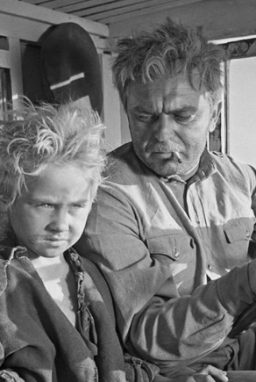
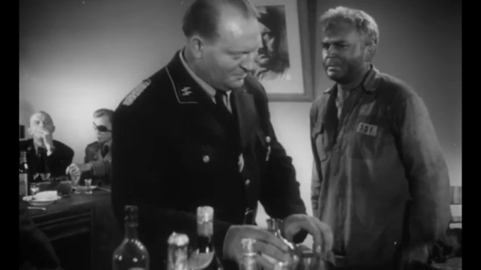

Исторический комментарий
«Великая Отечественная война 1941 – 1945 гг. Военнопленные»
К концу 1941 года в немецкий плен попало 3,9 миллиона красноармейцев. Весной 1942 года в живых из них осталось лишь 1,1 миллиона человек. Советских пленных почти не кормили, расстреливали по любому поводу и без повода. Большинство пленных встретило зиму без тёплой одежды в лагерях под открытым небом или в лучшем случае в наспех вырытых землянках.
8 сентября 1941 года германское верховное командование издало распоряжение об обращении с пленными красноармейцами, беспримерное по своей жестокости: “...Большевистский солдат потерял всякое право претендовать на обращение, достойное честного солдата...”
Положение пленных усугублялось тем, что СССР не подписал Женевскую конвенцию об обращении с военнопленными, хотя и объявил в начале войны, что будет соблюдать её основные положения. Однако двум важным пунктам Советский Союз отказался следовать: о предоставлении пленным права на получение посылок и об обмене списками пленных. Это дало Германии повод не соблюдать нормы конвенции по отношению к советским военнопленным.
Сталин считал всех пленных изменниками. Подписанный им 16 августа 1941 года приказ № 270 называл пленных дезертирами и предателями. Семьи попавших в плен командиров и политработников подлежали аресту и ссылке, а семьи солдат лишались пособий и помощи, что обрекало их на голод.
Из 6,3 миллиона советских военнопленных погибли около 4 миллионов. Из выживших почти половина служила в вермахте, СС, вспомогательной полиции, в большинстве своём — чтобы не умереть с голоду, а не из идейных соображений. Многие из 1,8 миллиона бывших пленных, вернувшихся в СССР, оказались в ГУЛАГе (Энциклопедия для детей. Т. 5: История России и её ближайших соседей. Ч. 3: XX век. М.: Аванта+, 2001. С. 494).

1 группа: В церкви
По дороге в лагерь на ночь их загоняют в полуразрушенную церковь.
- Что происходит ночью в церкви?
- С какими людьми А.Соколов сталкивается в этом эпизоде?
- Как ведут себя герои в этой ситуации?
- Какая позиция ближе всего Соколову?
- Как повёл себя сам герой?
- Как бы вы оценили поступок Андрея Соколова?Какие черты характера он проявил?
____________________________________________________________________________________________________________________________________________________________________________________________________________________________________________________________________________________________________________________________________________________________________________________________________________________________________________________________________________________________________________________________________________________________________________________________________________________________________________________________________________________________________________________________________________________________________________________________________________________________________________________________________________________________________________________________________________________________________________________________________________________________________________________________________________________________________________________________________________________________________________________
Вывод:

2 группа: Поединок с Мюллером
- Зачем Мюллер вызывает к себе А.Соколова?
- Какую сцену видит Соколов?
- Что предложил ему Мюллер?
- Как повёл себя наш герой? Почему?
- Кто же победил в данном поединке?
- Какие черты характера проявил Андрей Соколов?

____________________________________________________________________________________________________________________________________________________________________________________________________________________________________________________________________________________________________________________________________________________________________________________________________________________________________________________________________________________________________________________________________________________________________________________________________________________________________________________________________________________________________________________________________________________________________________________________________________________________________________________________________________________________________________________________________________________________________________________________________________________________________________________________________________________________________________________________________________________________________________________
Вывод:

3 группа: Усыновление Ванюшки
Не сломили героя рассказа обстоятельства. Он продолжал жить. Скупо пишет Шолохов об этом периоде жизни своего героя. Работал, начал выпивать, пока не встретил мальчика.
- Кто кого нашёл?
- Какие чувства испытывает герой, увидев беспризорного одинокого мальчика-сироту?
- Как это характеризует Андрея Соколова?
- К каждому ли человеку вот просто может доверчиво прильнуть маленький ребёнок?
- Охарактеризуйте средства выразительности и их роль в этом отрывке.
__________________________________________________________________________________________________________________________________________________________________________________________________________________________________________________________________________________________________________________________________________________________________________________________________________________________________________________________________________________________________________________________________________________________________________________________________________________________________________________________________________________________________________________________________________________________________________________________________________________________________________________________________________________________________________________________________________________________________________________________________________________________________________________________________
Вывод:

Из нобелевской лекции Михаила Шолохова:
“Я хотел бы, чтобы мои книги помогали людям стать лучше, стать чище душой, пробуждали любовь к человеку, стремление активно бороться за идеалы гуманизма и прогресса человечества. Если мне это удалось в какой-то мере, я счастлив”.
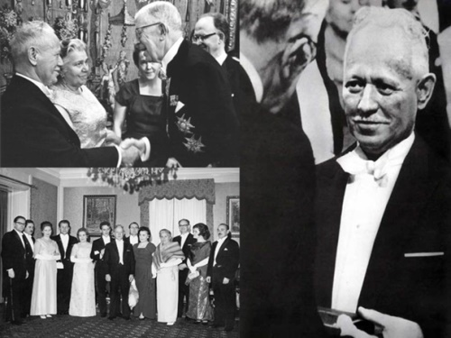

Лучшие черты
русского национального характера

Домашнее задание (на выбор)
1. Напишите сочинение-миниатюру, ответив на вопрос: «Что ждет впереди героя и его сынишку?»
2. Напишите сочинение «Способен ли русский человек вынести все на своем пути, если позовет его Родина?»
___________________________________________________________________________________________________________________________________________________________________________________________________________________________________________________________________________________________________________________________________________________________________________________________________________________________________________________________________________________________________________________________________________________________________________________________________________________________________________________________________________________________________________________________________________________________________________________________________________________________________________________________________________________________________________________________________________________________________________________________________________________________________________________________________________________________________________________________________________________________________________________________________________________________________________________________________________________________________________________________________________________________________________________________________________________________________________________________________________________________________________________________________________________________________________________________________
ДОПОЛНИТЕЛЬНЫЕ МАТЕРИАЛЫ К УРОКУ
Статьи из литературоведческого словаря
Антитеза – это противопоставление, стилистическая фигура, заключающаяся в резком противопоставлении понятий, положений, образов, состояний, связанных между собой общей конструкцией или внутренним смыслом, например, «Война и мир (Толстой), «Принц и нищий» (Твен).
Сравнение – это стилистический приём; уподобление одного явления другому, подчёркивающее их общий признак. Бывает простым, и тогда выражено оборотом со словами как, словно или будто: «тёмную, как ночь, тень…».
Эпитет – это образное определение предмета или действия, выраженное прилагательным или причастием, например, «крылатые качели»; «белоснежная зима»; «горькие слезы»; «ледяная вода».
Эпитет – это образное определение предмета или действия, выраженное прилагательным или причастием, например, «крылатые качели»; «белоснежная зима»; «горькие слезы»; «ледяная вода».

Дорогие ребята!
Буду рада продолжить с Вами общение на персональном сайте. Надеюсь, что Вы сможете найти здесь полезную для себя информацию.
Марашова Ирина Викторовна,
учитель русского языка и литературы
МАОУ Абатская СОШ №1

